Організація освітнього процесу в умовах воєнного стану:
адаптація до викликів часу
1 слайд
Готовність або неготовність працювати дистанційно висвітив ще період карантину.
Але пряме повномасштабне вторгнення країни-агресора в Україну з 24 лютого 2022 р. поставило нові виклики і нові реалії організації навчального процесу. Причому процес повинен бути ефективним, а якихось аналогів для відправної точки роботи закладів освіти, окрім карантину, немає.
2 слайд
Але все ж таки, незважаючи на надзвичайні умови, в яких ми зараз усі перебуваємо, нам слід стратегічно мислити і здійснювати виважені кроки і підходи з урахуванням сучасних тенденцій в системі освіти та з врахуванням реалій життя в Україні.
І вчителі працюють за будь-яких обставин, як говорить Тетяна Вакуленко, заступниця директора Українського центру оцінювання якості освіти, та Анна Сидорук, операційна директорка ГО «Освіторія».
Але також існує низка викликів, з якими потрібно впоратися педагогам. В умовах воєнного стану педагоги та адміністрація вимушені практично кожного дня приймати швидкі, нестандартні, по своїй суті – інноваційні рішення. Поточна освітня діяльність характеризується інтенсивним пошуком нових підходів до навчання, інноваційних форм організації освітнього процесу, ефективних педагогічних та інформаційних технологій, щоб забезпечити рівні умови для здобувачів.

На екрані: • Світові експерти в захваті, як працює громадський сектор і вчителі в Україні: наскільки швидко освітяни відреагували, як вже за кілька тижнів повномасштабної війни з’явилась купа проєктів у сфері освіти. (Анна Сидорук, операційна директорка ГО «Освіторія»)
Наші вчителі – герої, навчають з підвалів та під обстрілами, але чи всі діти мають можливість відвідувати заняття? Чи обрали вони українську школу замість школи за кордоном? Чи зможемо ми створити мотиви, щоб дорослі і діти повернулися? (Тетяна Вакуленко, заступниця директора Українського центру оцінювання якості освіти)
- Опитування серед 800 дітей, які беруть участь у нашому проєкті показало: 45% дітей знаходяться у стані середнього і вище стресу і тривоги. Тобто для них відновлення навчального процесу не є реалістичним, їм потрібна соціоемоційна підтримка, і, можливо, психологічна. Серед учнів є також діти, які зазнали надзвичайної травми. (Оксана Матіяш, очільниця програми «Навчай для України»)
3 слайд
В умовах воєнного стану освіта України реагує на виклики.
- Навчання в умовах війни і безпека освітнього процесу – головний виклик, який стоїть перед освітянами.
- Важливим є забезпечення доступу до якісних освітніх послуг для всіх дітей, неалежно від місця проживання, тимчасового перебування, освітніх труднощів. Відтак, вирішуються нормативні, організаційні питання, оновлюється зміст освіти та освітні технології.
- За даними дослідження Державної служби якості освіти при МОН, за останній рік на рівень успішності учнів найбільше вплинула зміна форми навчання з очної на дистанційну, а також нестабільні умови проведення уроків (повітряні тривоги, перебої зі світлом та інтернетом).
- Технічні проблеми;
Недостатнє забезпечення комп’ютерною технікою.
4 слайд
- відсутність ефективного зворотнього зв’язку; брак живого спілкування
Ми не бачимо, не відчуваємо дітей, не можемо подивитися їм в очі і побачити в них якісь запитання, дати на них відповіді.
- Нестача часу з врахуванням обмежень його на урок для синхронної взаємодії. А відтак - збільшення обсягу домашніх завдань, завдань на самостійне опрацювання.
- Відсутність здобуття дієвого практичного досвіду; Немає змоги відразу подивитися, чи правильно виконує учень завдання, вчасно допомогти, пояснити, скоригувати, направити.
5 слайд
- Що ускладнюється наповнюваністю класів і відсутністю поділу на групи.
- Відсутність друкованих підручників.
10.Ще один виклик – психолого-емоційний стан усіх учасників навчального процесу.
11. І це позначається на рівні мотивації учнів до навчання, мотивації вчителів до роботи.
12. Освітні втрати.
Через часті повітряні тривоги ми розуміємо, що маємо значні втрати в навчальному часі,
що призводить до освітніх втрат, до подолання яких зараз особлива увага.
Але прогалини у навчанні – це невід’ємна компонента, супутня в освітньому процесі в будь-якій ситуації. Погіршення результатів навчання було і у відносно спокійний час: діти хворіли, пропускали уроки, не засвоювали достатньо матеріал. А сьогодні ця проблема стала очевидною, що воєнний стан негативано впливає на результати навчання.
З метою виявлення глибини освітніх втрат Державною службою якості освіти було проведено діагностування серед учнів різних областей. З цими результатами ви знайомилися,напевно, на засіданнях предметних спільнот.
Слайди 6-7 дослідження
Слайд 8.
  - Слід враховувати ці моменти і тому
Дотримуйтеся санітарно-гігієнічних вимог до проведення і організації дистанційного навчання.
  - Доцільно і раціонально дозуйте матеріал в межах одного уроку. Через дію стресу розумові процеси уповільнюються. Механізм стресу такий, що раціональне сприйняття інформації вимикається. У таких умовах інформація сприймається повільніше і гірше.
  - Використовуйте добрий гумор на уроці. Не будьте надто серйозними і занепокоєними. Жартуйте, відповідайте на жарти дітей, якщо це доречно, адже гумор і сміх знижують стрес та напругу.
  - Більше дітей залучайте до практичної діяльності, використовуючи ігрові форми, методи та прийоми навчальної взаємодії.
  - Запобігайте виникненню інтелектуальної втоми.
  - Вчіть самоаналізу, проводити рефлексію,щоб учні добре усвідомлювали мету уроку,чого їм треба навчитися.
  - Уникайте об’ємних домашніх завдань. Не тисніть на дітей розмовами про відставання від програми і неможливістю опрацювати та засвоїти весь навчальний матеріал. Це у нинішніх умовах неважливо і несуттєво, лише призводить до збільшення тривоги та стресу.
  - Створюйте ситуацію успіху, помічати найменші досягнення учнів. Дайте дітям відчуття впевненості – “я можу”.
- Підтримуйте в учнів оптимізм, впевненість у ЗСУ і нашій перемозі. За можливості, дайте змогу дітям ділитися «суперсилою» – тим, що допомагає їм справлятися з нинішніми жахливим подіями і обставинами. За будь-якої нагоди робіть акцент на силі і стійкості дитини.

9 слайд
Мотивація
Багато хто з батьків або учнів,мабуть, думають, навіщо вчитися під час війни?
Потрібно усім розуміти, що це не забаганка освітян, а необхідність. Адже світ не стоїть на місці, а стрімко розвивається. І тому сучасним дітям в майбутньому відбудовувати країну.
- Мотивація: 3 кроки до успіху у виробленні мотивації:
Створення умов для виникнення внутрішньої потреби до діяльності на уроці («хочу»).
- Визначення змісту діяльності учнів на уроці («зможу»).
- Активізація вимог до учнів з боку діяльності («потрібно»).

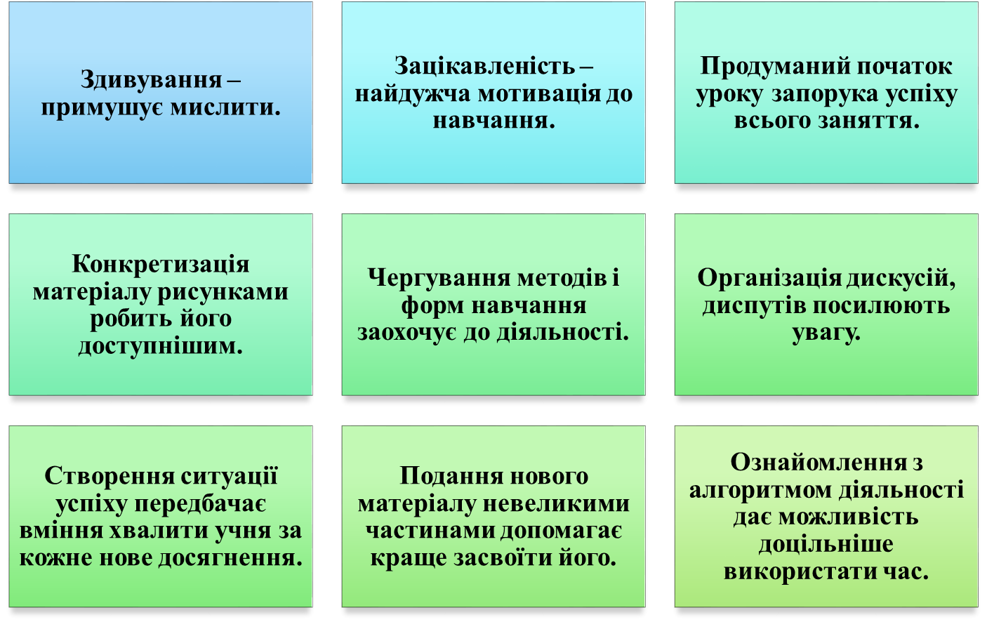

10 слайд
Емоційна підтримка
Зараз найголовніша мотивація – психолого-емоційна підтримка усіх учасників освітнього процесу. Для цього працюють програми «Безпечний простір», «Ти як?», які допомагають тримати в ресурсі вчителів, учнів, батьків.
Психосоціальна підтримка учасників освітнього процесу: має на меті підвищити
стійкість окремих людей, сімей та спільнот, знизити рівень стресу, зняти емоційну напругу та навчити, як можна самому потурбуватися про себе і своїх рідних.
За дослідженнями психологів погіршився емоційний стан здобувачів здобувачів освіти. У ньому зазначається, що порівнюючи з початком лютого 2022, в два рази збільшилася кількість учнів, які почуваються тривожно й напружено. У 1,5 рази більше дітей почуваються втомлено.
Піклуйтеся про своє емоційне та фізичне здоров’я. Чи Ви «у нормі»? Чи знаєте як поліпшити свій стан? Чи потрібна Вам допомога?
Дбайте про самовідновлення! Обов’язково знаходьте час для відпочинку, саморегуляції, щоб поновити сили, зберегти здоров’я і не допустити вигорання. Знайте, що діти, які бачать довкола сильних, спокійних, впевнених і бадьорих дорослих, швидше повертаються до норми.
11 слайд
У період дії військового стану освітній процес зазнав суттєвих змін, що зачепили усіх його учасників – викладачів та вчителів, учнів, студентів, батьків, адміністрацію закладів освіти.
Системність навчання була істотно порушена, і навіть, попри те, що нині доступ до освіти для українців відновлено на достатньому рівні і в межах держави, і за кордоном, більшість здобувачів втратили значну частину мотивації або не мають необхідних моральних ресурсів для навчання і викладання.
Це негативно позначиться на майбутньому цілого покоління молодих людей, які можуть мати проблеми з працевлаштуванням, у здобутті бажаної кар’єри та самореалізацією в цілому через низький рівень освіти.
Саме тому сміливість й усвідомленість, з якою влада, суспільство, педагоги, батьки, учні можуть прийняти виклики в системі освіти, що нам принесла війна, матиме прямий вплив на побудову не лише безпечної школи сьогодні, а й в майбутньому, коли в незалежній суверенній Україні пануватиме мир.
Пам’ятайте, що мета дистанційного навчання – це не тільки набуття і засвоєння предметних знань, це і психологічна підтримка, просте спілкування, дайте дітям відчуття єднання, близькості, згуртованості.

Канал Анни-Марії Богосвятської для українських педагогів: креативні ідеї, інструменти, розминки, освітні тренди, мотивація https://t.me/silni_kryla

12 слайд
У якості мотивації та психолого-емоційної підтримки пропоную вам пам’ятку:
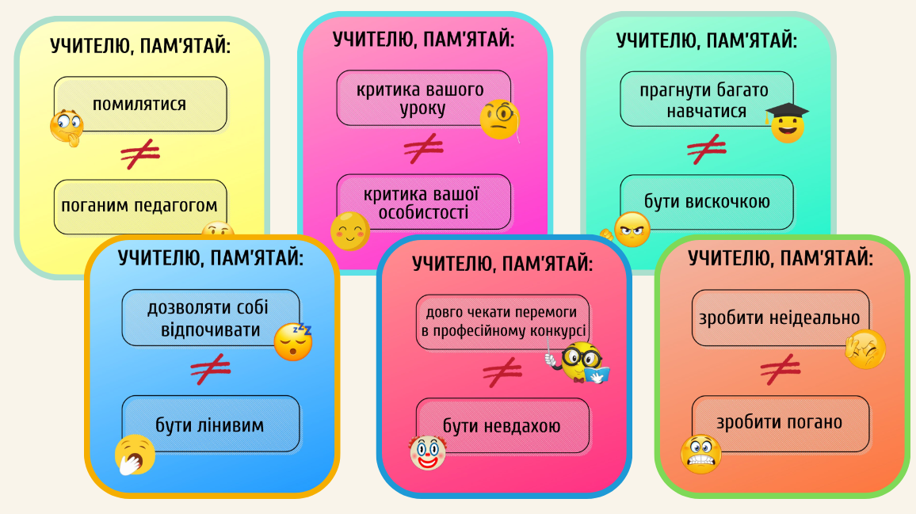

Використані джерела
Інтерв’ю з Іваном ЮРІЙЧУКОМ, заступником Голови Державної служби якості освіти України з питань цифрового розвитку, цифрових трансформацій і цифровізації https://sqe.gov.ua/vikliki-osviti-pid-chas-viyni-cifroviz/
Вплив війни на середню освіту в Україні: виклики та перспективи https://cedos.org.ua/events/vplyv-vijny-na-osvitu-v-ukrayini-vyklyky-ta-perspektyvy/
Освіта Харківщини в умовах війни: виклики та здобутки https://www.nove.in.ua/2022/11/22/osvita-kharkivshchyny-v-umovakh-viyny-vyklyky-ta-zdobutky/
Освіта в умовах війни: виклики та можливості їх подолання https://laweba.net/osvіta-v-umovah-vіyni-vikliki-ta-mozhlivostі-їh-podolannya
Виклик для освіти. Як війна змінила систему навчання в Україні https://mylvov.net/politics/viklik-dlya-osviti-yak-vijna-zminila-sistemu-navchannya-v-ukraїni/ БЕЗПЕЧНА ШКОЛА: ВИКЛИКИ СИСТЕМИ ОСВІТИ В УМОВАХ ВІЙНИ https://jurfem.com.ua/bezpechna-shkola-vyklyky-systemy-osvity-v-umovakh-viyny/ МАТЕРІАЛИ ІІ Форуму академічної спільноти 20 – 24 червня 2022 року ДНІПРО 2022 https://www.pgasa.dp.ua/wp-content/uploads/2022/09/Zbirnyk-materialiv-II-Forumu-akademichnoyi-spilnoty-OSVITA-V-UMOVAH-VIJNY.pdf

